Instituto Tecnoló


Nombre de la Materia: Interconexión de redes Nombre: ____________________________________
Nombre del Profesor: Lizethe Pérez Fuertes Matrícula: __________________________
__________________________________________________________________________________________________
Reto 4. “En esta organización no se premiten los videojuegos”

“Apegándome al Código de Ética de los Estudiantes del Tecnológico de Monterrey, me comprometo a que mi actuación en este examen esté regida por la honestidad académica”

Evidencias: Un archivo en formato ZIP que contiene:
- El archivo de Packet Tracer con la solución implementada.
- Las tablas con la información solicitada.
- Las impresiones de pantalla de cada prueba de conectividad realizada.

En la realización de este reto, puedes utilizar la configuración del archivo EjerConfig-ACLs.pkt para instalar las ACLs y comprobar su funcionamiento correcto.
En la realización de esta actividad debes considerar como independiente cada una de las ACLs. Para probar con éxito las ACLs en PT se te recomienda desactivar las ACLs previas a cada inciso.
Utiliza la información de la siguiente gráfica y diseña cada una de las listas de control de acceso solicitadas.
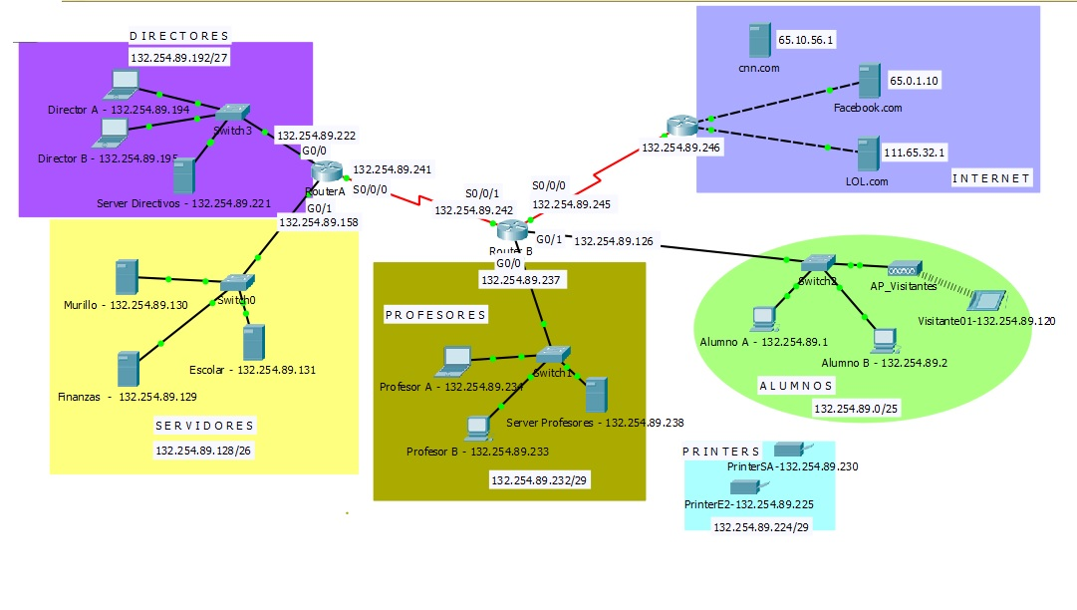

- Diseña una lista de control de acceso estándar que impida que las computadoras de la subred de Alumnos tengan acceso a la subred de Directores.
router(config)#__________________________________________________________________
router(config)#__________________________________________________________________
router(config)#__________________________________________________________________
router(config)#__________________________________________________________________
¿En qué router instalarás esta lista de control de acceso? _____________
router(config)# interface _________
router(config-if)#___________________________________________________________

Router A
access-list 10 deny 132.254.89.0 0.0.0.127
access-list 10 permit any

int g0/0
ip access-group 10 out
- Diseña una lista de control de acceso estándar que impida que las computadoras de la subred de Alumnos tengan acceso a la subred de Profesores.
router(config)#__________________________________________________________________
router(config)#__________________________________________________________________
router(config)#__________________________________________________________________
router(config)#__________________________________________________________________
router(config)#__________________________________________________________________
¿En qué router asignarás esta lista de control de acceso? _____________
router(config)# interface _________
router(config-if)#___________________________________________________________
Router B
access-list 20 deny 132.254.89.0 0.0.0.127
access-list 20 permit any

int g0/0
ip access-group 20 out

- Diseña una lista de control de acceso extendida que impida que las computadoras de la subred de Alumnos, Profesores y Directores tengan acceso externo a los servicios de WEB del servidor LOL.com. El resto de las direcciones IP pueden acceder sin restricción a todos los servicios de Internet incluyendo todo el tráfico que no sea WEB y se dirija al servidor de LOL.com
router(config)#__________________________________________________________________
router(config)#__________________________________________________________________
router(config)#__________________________________________________________________
router(config)#__________________________________________________________________
router(config)#__________________________________________________________________
¿En qué router asignarás esta lista de control de acceso? _____________
router(config)# interface _________
router(config-if)#___________________________________________________________
Router B
access-list 110 deny tcp 132.254.89.0 0.0.0.127 host 111.65.32.1 eq 80
access-list 110 deny tcp 132.254.89.232 0.0.0.7 host 111.65.32.1 eq 80
access-list 110 deny tcp 132.254.89.192 0.0.0.31 host 111.65.32.1 eq 80
access-list 110 permit ip any any

int s0/0/0
ip access-group 110 out

- Diseña una lista de control de acceso extendida que únicamente permita el acceso vía FTP al servidor Murillo desde cualquier IP asociada con la subred de los profesores y de los Directores pero que impida el acceso a este servidor vía FTP desde la subred de los Alumnos. El resto del tráfico pasa libremente (WEB, SMTP, icmp, etc.).
router(config)#__________________________________________________________________
router(config)#__________________________________________________________________
router(config)#__________________________________________________________________
router(config)#__________________________________________________________________
router(config)#__________________________________________________________________
¿En qué router asignarás esta lista de control de acceso? _____________
router(config)# interface _________
router(config-if)#_______________________________________________________
Router A
access-list 120 deny tcp 132.254.89.0 0.0.0.127 host 132.254.89.130 eq 20
access-list 120 deny tcp 132.254.89.0 0.0.0.127 host 132.254.89.130 eq 21
access-list 120 permit tcp 132.254.89.232 0.0.0.7 host 132.254.89.130 eq 20
access-list 120 permit tcp 132.254.89.232 0.0.0.7 host 132.254.89.130 eq 21
access-list 120 permit tcp 132.254.89.192 0.0.0.31 host 132.254.89.130 eq 20
access-list 120 permit tcp 132.254.89.192 0.0.0.31 host 132.254.89.130 eq 21
access-list 120 permit ip any any

int g0/1
ip access-group 120 out

access-list 120 permit tcp 132.254.89.192 0.0.0.31 host 132.254.89.131 eq 20 //directores
access-list 120 permit tcp 132.254.89.192 0.0.0.31 host 132.254.89.131 eq 21
access-list 120 permit tcp 132.254.89.232 0.0.0.7 host 132.254.89.131 eq 20 //profesores
access-list 120 permit tcp 132.254.89.232 0.0.0.7 host 132.254.89.131 eq 21
access-list 120 deny tcp any any eq 20
access-list 120 deny tcp any any eq 21
access-list 120 permit ip any any

int g0/1
ip access-group 120 out

¿

- Diseña una lista de control de acceso extendida que únicamente permita el acceso al servidor Finanzas desde cualquier IP asociada con la subred de los Alumnos y de los Directores pero que impida el acceso a este servidor desde otras direcciones IP. En está ocasión el servidor de Finanzas al no permitir ningún tipo de tráfico desde direcciones diferentes de Alumnos y Directivos dará la impresión de que no existe.
router(config)#__________________________________________________________________
router(config)#__________________________________________________________________
router(config)#__________________________________________________________________
router(config)#__________________________________________________________________
router(config)#__________________________________________________________________
¿En qué router asignarás esta lista de control de acceso? _____________
router(config)# interface _________
router(config-if)#________________________________________

Router A
access-list 130 permit ip 132.254.89.0 0.0.0.127 host 132.254.89.129
access-list 130 permit ip 132.254.89.192 0.0.0.31 host 132.254.89.129
access-list 130 deny ip any any

int g0/1
ip access-group 130 out

